시스템보안운영 평가
작성자: 박건우

- IDS 시스템의 정상적 운영 및 탐지 확인
본인의 실습 환경에 따라 3개의 임의의 룰을 작성하여 테스트하고 확인

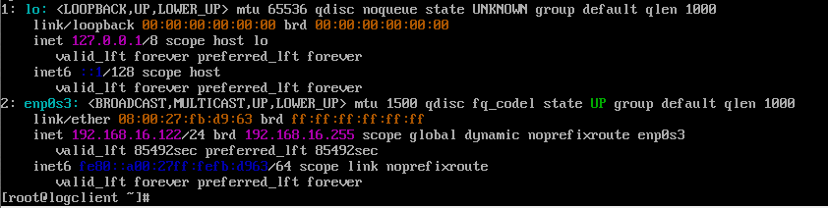
Suricata의 서버 ip이다.

Suricata에 간단한 local rule을 작성해보고 적용해보았다.
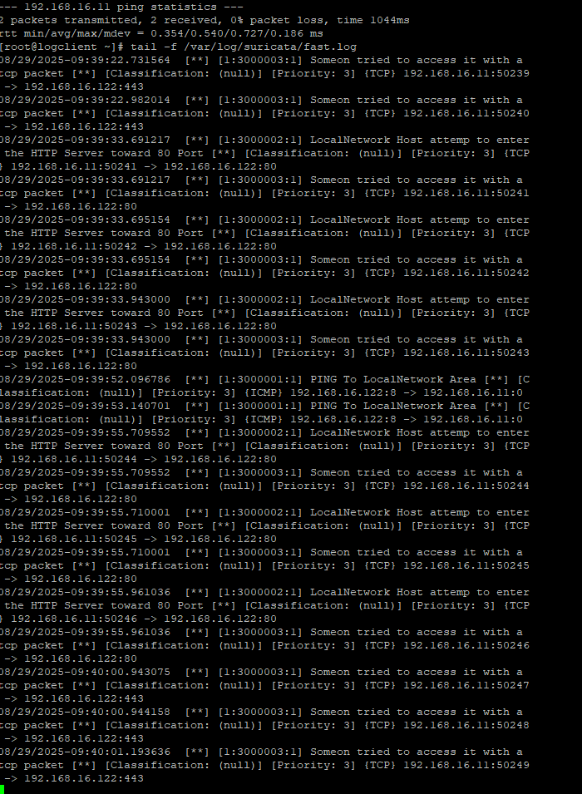
잘 작동하는 것을 확인할 수 있다.

- Firewalld or IPTables 룰 작성 및 테스트
본인의 실습 환경에 따라 3개의 임의의 룰을 작성하여 테스트하고 확인
Firewalld를 사용하여 rich-rule을 작성해보았다. 각각 window 환경에서 http접속 거부, 16.61대역 시스템이 ssh 접속과 echo-request를 거부하는 룰이다.
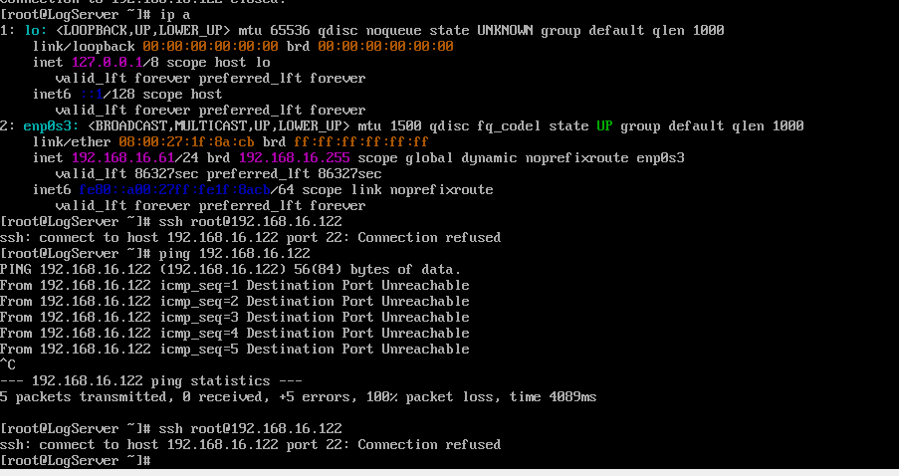
16.61대역을 가진 시스템에서 ssh과 echo-request가 거부되는 것을 볼 수 있다.
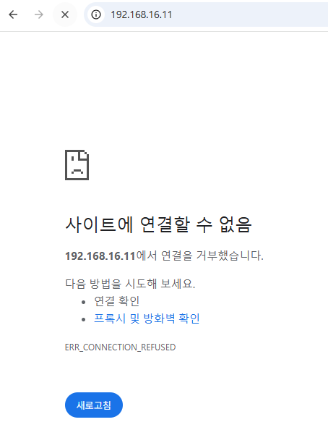
정상적으로 window환경에서 http 접속이 거부되는 것을 알 수 있다.

iptables또한 동일한 룰을 작성해서 수행해보았다.
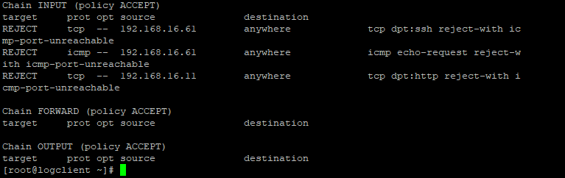

Firewalld와 iptables는 같이 구동하면 충돌이 나기 때문에, Firewalld를 잠시 stop시켜놓고 iptables를 실행한 결과를 살펴보면

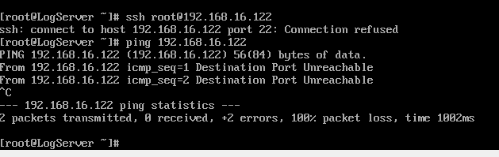
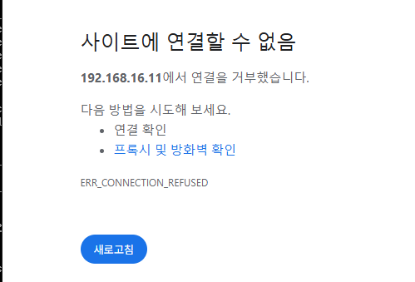
마찬가지로 트래픽이 잘 거부되는 것을 확인할 수 있다.

- 시스템에서 suid /sgid 파일을 find 명령어를 통해 확인하고 권한 상승 테스트를 진행
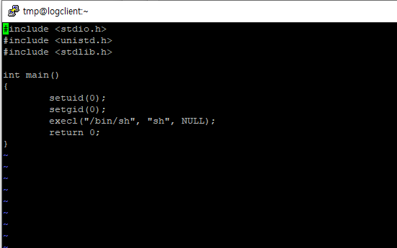
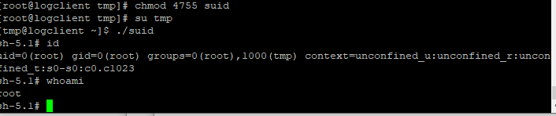

- /root/koreait 파일 생성 후 rm koreait 명령어 실행 시 삭제가 되지 않도록 파일의 속성을 변경하고 확인
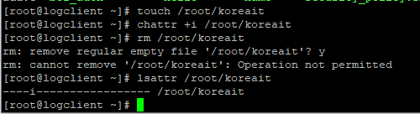

- ‘주요정보통신기반시설_기술적_취약점_분석_평가_방법_상세가이드’에 따라 U01 ~ U03까지의 계정관리 취약점을 점검할 수 있는 보안 점검 쉘 스크립트를 작성
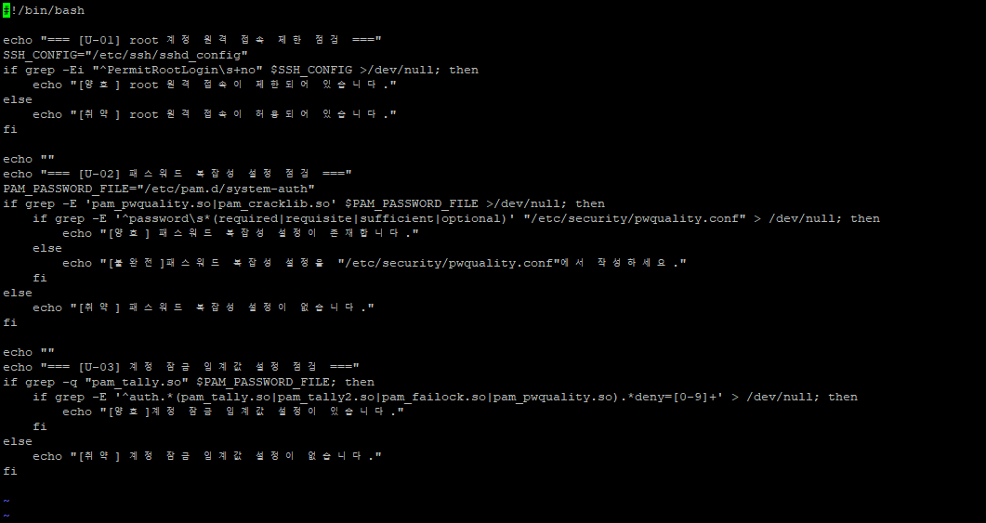
간단한 쉘 스크립트를 작성하였고,
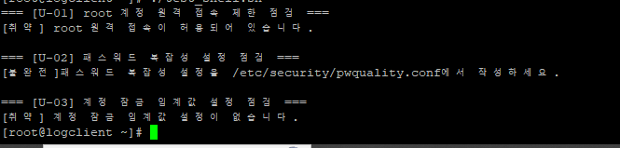
정상 출력을 확인하였다.

- BOF공격에 대해 간략히 서술하고 코드를 작성하여 테스트 진행하여 확인
Buffer Overflow 공격은 프로그래밍 시 버퍼라는 메모리 공간의 크기를 초과하여 데이터를 저장할 때 발생하는 취약점으로, 프로그램의 제어 흐름을 변경하거나 악성 코드를 실행할 수 있다. 주로 스택영역과 힙영역에서 이루어지고, 함수의 RET으로 반환되는 영역에 원하는 악성코드를 주입하는 것을 목표로 한다.

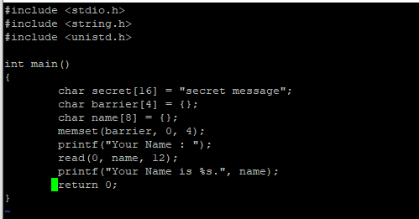
위 코드에서 read 함수가 name 배열의 크기를 고려하지 않고 추가 입력을 받아서 덮어쓰고 있기 때문에, 발생할 수 있는데 barrier 부분이 null로 되어있고 read 함수가 12bytes까지 입력을 받는데 name 배열은 총 8bytes가 할당되어 있기 때문에 그 후에 4bytes부분이 메모리 오염이 일어날 수 있다.
Barrier 부분이 null로 적용되어 있기 때문에 12bytes 미만을 입력시 정상적으로 값이 출력될 수 있다.
Ex) aaaaaaaaaa\n\n (a 10개 \n 2개)
그러나 12bytes까지 덮어쓴다면 secret 부분까지 추가로 볼 수 있게 된다.
EX) aaaaaaaaaaaasecret message\n 로 secret message를 확인가능하게 된다.
- CTF VM를 해킹하여 user_flag 및 root_flag를 획득
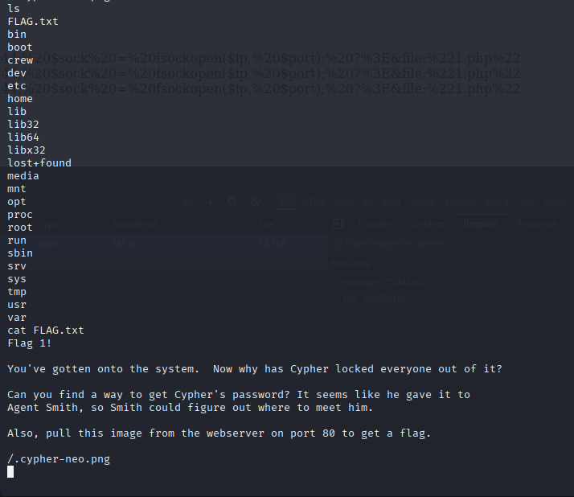

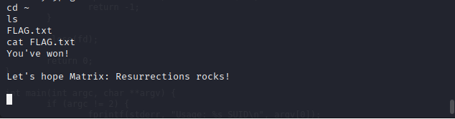
유저플래그와 루트플래그를 획득함.

- IDS 시스템의 업데이트와 리눅스의 커널 업데이트에 대해 서술하시오

IDS 업데이트는 데이터베이스 업데이트를 통해 새로운 공격이나 취약점 탐지를 위해 알려진 공격에 대한 데이터를 최신 상태로 유지시키고, 탐지 알고리즘 및 룰셋을 개선하여 새로운 위협에 대응하고, IDS 소프트웨어 자체의 버그 수정, 성능 향상 및 보안 취약점을 패치하는 등의 업데이트가 이루어지고, 이로 인해서 최신 위협에 대응하고 오탐과 미탐을 최소화한다.

리눅스 커널의 업데이트는 보안 취약점을 수정하여 시스템 안전성을 강화시키고, 성능과 안정성을 개선하기 위한 버그를 수정하고, 여러가시 새로운 기능을 추가하기 위하여 실시하고, 보통 패키지 관리 도구(apt, yum, dnf) 등을 활용한다.

